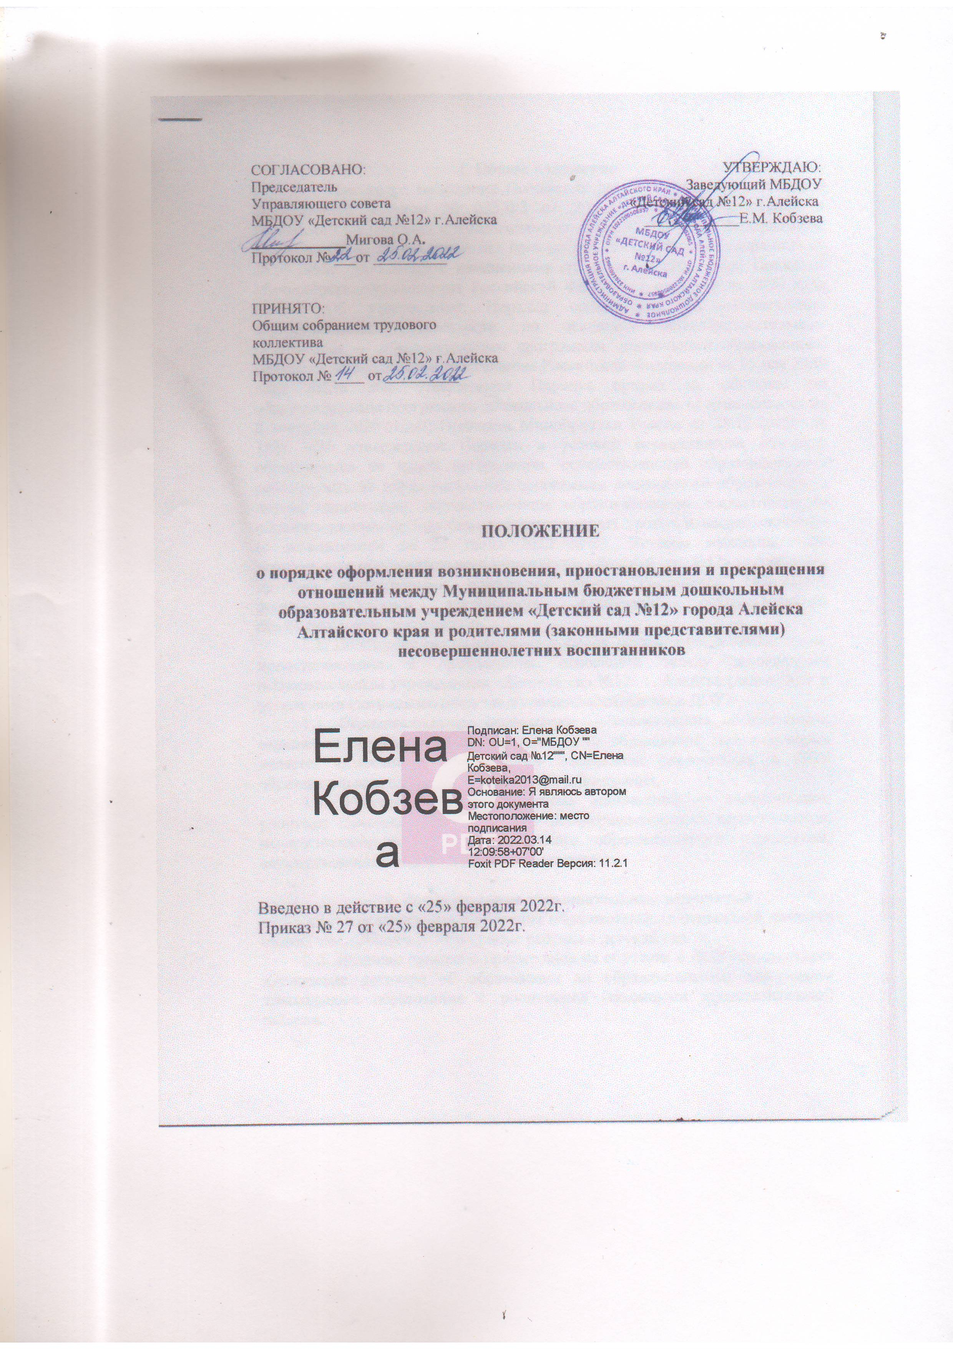

**1. Общие положения**

1.1. Настоящее положение Положение разработано в соответствии с Федеральным законом № 273-ФЗ от 29.12.2012 «Об образовании в Российской Федерации» с изменениями от 2 июля 2021 года; Федеральным Законом «Об основных гарантиях прав ребенка в Российской Федерации» от 24.07.1998г. № 124-ФЗ с изменениями от 31 июля 2020 года; Приказом Министерства просвещения Российской Федерации от 31 июля 2020 года №373 «Об утверждении Порядка организации и осуществления образовательной деятельности по основным общеобразовательным программам — образовательным программам дошкольного образования»; Приказом Министерства просвещения Российской Федерации от 15 мая 2020 года №236 «Об утверждении Порядка приема на обучение по образовательным программам дошкольного образования» (с изменениями на 8 сентября 2020 года); Приказом Минобрнауки России от 28.12.2015г. № 1527 «Об утверждении Порядка и условий осуществления перевода обучающихся из одной организации, осуществляющей образовательную деятельность по образовательным программам дошкольного образования, в другие организации, осуществляющие образовательную деятельность по образовательным программам соответствующих уровня и направленности» (с изменениями на 25 июня 2020 года); Уставом муниципального дошкольного образовательного учреждения «Детский сад №12» г. Алейска и другими нормативными правовыми актами Российской Федерации, регламентирующими деятельность организаций, осуществляющих образовательную деятельность.

1.2. Положение регламентирует порядок оформления возникновения, приостановления и прекращения отношений между дошкольным образовательным учреждением «Детский сад №12» г. Алейска (далее-ДОУ и родителями (законными представителями) воспитанников ДОУ.

1.3. ***Образовательные отношения*** — совокупность общественных отношений по реализации права граждан на образование, целью которых является освоение воспитанниками содержания реализуемых в ДОУ образовательных программ дошкольного образования.

1.4. ***Участники образовательных отношений*** — воспитанники, родители (законные представители) несовершеннолетних воспитанников, педагогические работники дошкольного образовательного учреждения, осуществляющие образовательную деятельность.

**2. Возникновение образовательных отношений**

2.1. Основанием возникновения образовательных отношений является приказ заведующего ДОУ о приеме ребенка в детский сад.

2.2. Изданию приказа о приёме лица на обучение в ДОУ предшествует заключение договора об образовании по образовательным программам дошкольного образования с родителями (законными представителями) ребенка.

2.3. Возникновение образовательных отношений в связи с приемом ребенка в детский сад на обучение по образовательным программам дошкольного образования оформляется в соответствии с законодательством Российской Федерации и [Положением о порядке приема, перевода, отчисления и восстановления воспитанников ДОУ,](https://ohrana-tryda.com/node/2181) утвержденными приказом заведующего дошкольным образовательным учреждением.

2.4. Права и обязанности воспитанника, предусмотренные законодательством об образовании и локальным нормативным актом детского сада, возникают у лица, принятого на обучение, с даты зачисления в ДОУ.

2.5. При приеме в дошкольное образовательное учреждение заведующий обязан ознакомить родителей (законных представителей) с Уставом, лицензией на право осуществления образовательной деятельности, образовательными программами, реализуемыми в детском саду и другими документами, регламентирующими организацию образовательных отношений.

2.6. Факт ознакомления родителей (законных представителей) ребенка, в том числе через официальный сайт образовательной организации, с указанными документами фиксируется в заявлении о приеме в образовательную организацию и заверяется личной подписью родителей (законных представителей) ребенка.

2.7. Подписью родителей (законных представителей) ребенка фиксируется также согласие на обработку их персональных данных и персональных данных ребенка в порядке, установленном законодательством Российской Федерации. Родители (законные представители) имеют право выразить свое согласие или несогласие на размещение фото- и видеоматериалов, комментариев и т.п., с информацией по организации образовательной деятельности с участием их ребенка, не противоречащим действующему законодательству, на официальном сайте ДОУ, в СМИ и т.п.

2.8. Прием в дошкольное образовательное учреждение осуществляется в течение всего календарного года при наличии свободных мест.

**3. Договор об образовании**

3.1. Между дошкольным образовательным учреждением в лице заведующего (либо лице, его замещающем) и родителями (законными представителями) несовершеннолетнего воспитанника заключается договор об образовании по образовательным программам дошкольного образования. Заключение договора об образовании предшествует изданию приказа о приеме ребенка для обучения в ДОУ.

3.2. Договор об образовании заключается в письменной форме в двух экземплярах, один из которых находится в личном деле воспитанника, другой передается родителям (законным представителям) несовершеннолетнего лица.

3.3. В договоре об образовании указываются основные характеристики предоставляемого образования (образовательной услуги), в том числе вид, уровень и (или) направленность образовательной программы, форма получения образования и форма обучения, срок освоения образовательной программы (продолжительность обучения), права, обязанности и ответственность сторон.

3.4. Договор об образовании не может содержать условий, ограничивающих права или снижающих уровень гарантий воспитанников, по сравнению с установленными законодательством об образовании.

3.5. В договоре указывается срок его действия.

3.6. Ответственность за неисполнение или ненадлежащее исполнение обязательств по договору стороны несут в порядке, установленном действующим законодательством.

3.7. Форма договора об образовании устанавливается дошкольным образовательным учреждением.

**4. Прием на обучение в образовательную организацию**

4.1. Прием на обучение в дошкольное образовательное учреждение регламентируется [Положением о порядке приема, перевода, отчисления и восстановления воспитанников ДОУ](https://ohrana-tryda.com/node/2181) в части, не урегулированной законодательством об образовании.

**5. Изменение образовательных отношений**

5.1. Образовательные отношения изменяются в случае изменений условий получения воспитанниками образования по основной образовательной программе дошкольного образования, повлекшего за собой изменение взаимных прав и обязанностей воспитанника, родителей (законных представителей) и дошкольного образовательного учреждения.

5.3. Решение об изменении формы получения образования или формы обучения детей-сирот и детей, оставшихся без попечения родителей, принимается с согласия органа опеки и попечительства.

5.4. Основанием для изменения образовательных отношений является приказ, изданный заведующим ДОУ или уполномоченным им лицом.

5.5. Если с родителями (законными представителями) воспитанника заключен договор об образовании, приказ издается на основании внесения соответствующих изменений в такой договор. Изменения, внесенные в договор, вступают в силу после издания приказа заведующего ДОУ об изменении образовательных отношений или с иной указанной в нем даты.

**6. Приостановление образовательных отношений**

6.1 Образовательные отношения могут быть приостановлены в случае отсутствия воспитанника в ДОУ по следующим причинам:

* продолжительная болезнь;
* длительное медицинское обследование или болезнь воспитанника;
* иные семейные обстоятельства;
* по инициативе ДОУ (карантина, проведения ремонтных работ).

6.2. Приостановление отношений по инициативе родителей (законных представителей) возникают на основании их личного заявления. Форма заявления о приостановлении образовательных отношений разрабатывается в образовательной организацией самостоятельно (*Приложение 1*) и размещается на официальном сайте ДОУ в сети «Интернет». Приостановление образовательных отношений оформляется приказом заведующего ДОУ.

6.3. Родители (законные представители) воспитанника для сохранения места в детском саду должны предоставить документы, подтверждающие отсутствие воспитанника по уважительным причинам.

6.4. Основанием для приостановления образовательных отношений по инициативе ДОУ является приказ заведующего ДОУ или уполномоченным им лицом.

**7. Прекращение образовательных отношений**

7.1. Образовательные отношения между ДОУ и родителями (законными представителями) воспитанника могут быть прекращены в следующих случаях:

* в связи с получением дошкольного образования (завершением обучения);
* по инициативе родителей (законных представителей) воспитанника, в том числе в случае перевода воспитанника для продолжения освоения образовательной программы, в другую организацию, осуществляющую образовательную деятельность;
* по обстоятельствам, не зависящим от воли воспитанника или родителей (законных представителей) или ДОУ, в том числе в случае ликвидации дошкольного образовательного учреждения.

7.2. Досрочное прекращение образовательных отношений по инициативе родителей (законных представителей) воспитанника не влечет за собой возникновение каких-либо дополнительных, в том числе материальных, обязательств перед детским садом.

7.3. Основанием для прекращения образовательных отношений является приказ заведующего ДОУ об отчислении или переводе воспитанника.

7.4. Права и обязанности воспитанника, предусмотренные действующим законодательством и локальными нормативными актами детского сада, прекращаются с даты его отчисления.

7.5. Решение об отчислении детей-сирот и детей, оставшихся без попечения родителей, принимается с согласия комиссии по делам несовершеннолетних и защите их прав и органа опеки и попечительства.

7.6. Основания и порядок отчисления воспитанника из дошкольного образовательного учреждения регламентируется [Положением о порядке приема, перевода, отчисления и восстановления воспитанников ДОУ](https://ohrana-tryda.com/node/2181).

7.7. ДОУ в случае досрочного прекращения образовательных отношений по основаниям, не зависящим от воли организации, осуществляющей образовательную деятельность, обязано обеспечить перевод воспитанников в другие организации, осуществляющие образовательную деятельность и исполнить иные обязательства, предусмотренные договором об образовании.

7.8. В случае прекращения деятельности ДОУ, а также в случае аннулирования у нее лицензии на право осуществления образовательной деятельности, учредитель дошкольного образовательного учреждения обеспечивает перевод воспитанников с согласия родителей (законных представителей) в другие образовательные организации, реализующие соответствующие образовательные программы.

**8. Заключительные положения**

8.1. Настоящее [Положение о порядке оформления образовательных отношений](https://ohrana-tryda.com/node/4034) является локальным нормативным актом ДОУ, принимается на Педагогическом совете и утверждается (либо вводится в действие) приказом заведующего ДОУ.

8.2. Все изменения и дополнения, вносимые в настоящее Положение, оформляются в письменной форме в соответствии действующим законодательством Российской Федерации.

8.3. Положение принимается на неопределенный срок. Изменения и дополнения к Положению принимаются в порядке, предусмотренном п.8.1. настоящего Положения.

8.4. После принятия Положения (или изменений и дополнений отдельных пунктов и разделов) в новой редакции предыдущая редакция автоматически утрачивает силу.

***Приложение 1***

Заведующему_________________________

_____________________________________

(наименование дошкольного образовательного учреждения)

*От* ______________________________

(фамилия, имя, отчество),

Паспорт серии ____ №

Зарегистрирован по адресу ______________

_____________________________________

ЗАЯВЛЕНИЕ

Я, ___________________________________(ФИО), являясь законным представителем несовершеннолетнего _______________(ФИО воспитанника), прошу приостановить образовательные отношения между ______________________________________(наименование дошкольного образовательного учреждения) и воспитанником ______________________________ в связи с ____________________________________________________________________________

на срок ________________________.

*Дата Подпись, расшифровка подписи*